2025年下半年全国大学英语四、六级考试（CET）成绩查询有关安排
整理归属 广东省教育考试院
发布日期 2026-02-25
来源 中国教育考试网
栏目 社会考试
存档日期 2026-10-27
原文链接 https://eea.gd.gov.cn/shks/content/post_4859841.html
同文来源 https://eea.gd.gov.cn/news/content/post_4859969.html

2025年下半年全国大学英语四、六级考试（CET）成绩查询服务将于2026年2月27日（周五）开通，有关安排如下：
一、开通时间
2026年2月27日 上午6时
二、查询内容
2025年下半年CET全国大学英语四、六级考试成绩
三、查询方法
1.中国教育考试网
网址: http://cet.neea.edu.cn/cet
2.中国教育考试网微信小程序
使用微信APP扫描下方小程序码或搜索“中国教育考试网”小程序。
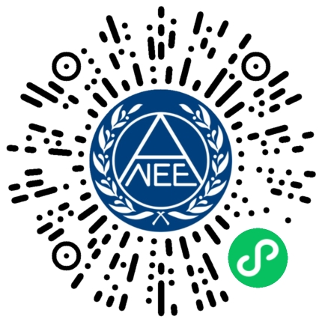
3.中国教育考试网支付宝小程序
使用支付宝APP扫描下方小程序码或搜索“中国教育考试网”小程序。
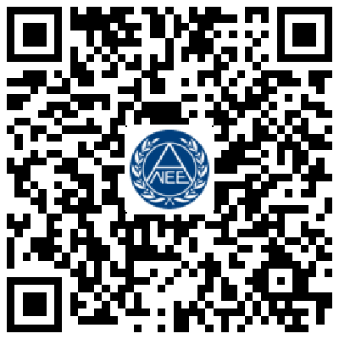
4.中国教育考试网百度小程序
使用百度APP扫描下方小程序码或搜索“中国教育考试网”小程序。
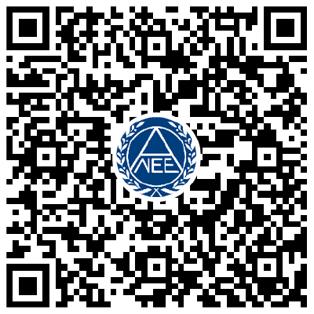
四、电子成绩报告单
3月10日（周二）9时起，考生可登录中国教育考试网（www.neea.edu.cn），免费查询、下载本次考试电子成绩报告单。

